

**Je m’appelle : …………………………………**

**Mon niveau : ……………………..…………**

**Al amir assaghir**

**Enseignement privé**

**L’eau vive**

Ma petite est comme l’eau , elle est comme l’eau vive .

Elle court comme un ruisseau , que les enfants poursuivent .

Courez , courez , vite si vous le pouvez

Jamais , jamais vous me ne la rattraperez

**************************

Lorsque chantent les pipeaux , lorsque danse l’eau vive .

Elle mène mes troupeaux , aux pays des olives .

Venez , venez mes chevreaux , mes agnelets .

Dans le laurier, le thym et le serpolet.

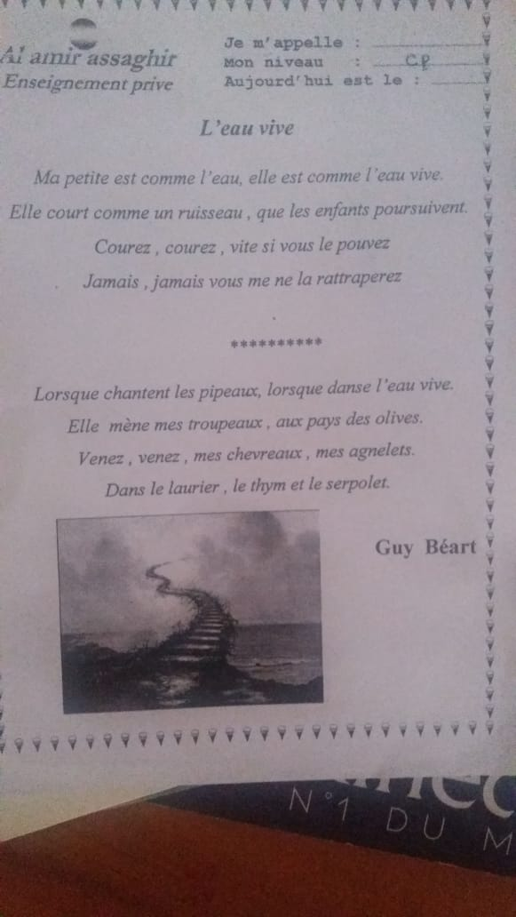 **Guy Béart**



